【主日事工分配】Sunday Service Personnel
日期 | 10/16早堂崇拜 | 10/16午堂崇拜 | 10/23早堂崇拜 | 10/23午堂崇拜
證道 | 尤陽生牧師 | 尤陽生牧師 | 尤陽生牧師 | 尤陽生牧師
司會 | 孫瑞松 | 徐惠敏 | 潘巨明 | 林振成
領詩 | 潘巨明  潘周曉霞  戎嗣定 | 黃美玲/林振成黃彥璋/施佩吟 | 黃麗淑  鄭蓓莉  周娟娟 | 劉淑清/劉依清徐嘉君/黃彥璋
司琴 | 尤立忠 | 劉淑清 | 劉淑瓊 | 洪莉玲
司獻 | 薛婉華 | 譚麗卿 | 王曉暉 | 黃美玲
招待  點名 | 刁本彬  林台英 | 譚麗卿  簡英仁 | 王曉暉  張廣壽 | 黃美玲  林杏茹
歡迎隊 | 刁本彬 | 簡英仁 | 張廣壽 | 林杏茹
投影片 | 陳元卿 | 孫彥芳 | 曾錦秀 | 簡英仁
音響燈光 | 張書源 | 孫彥芳 | 許揚 | 童敏益
獻花 | 周娟娟 | 周娟娟 | 洪莉玲 | 洪莉玲
【教會聚會表】Church Schedule
聚會內容Worship/Meeting | 聚會日期Day | 聚會時間Time | 負責/聯絡人  Contact | 電話Telephone
早堂華語崇拜  Mandarin Worship | 週日Sun | 9:30am | 劉淑清姐妹  Samantha Liu | 516-791-2313
午堂台語崇拜  Taiwanese Worship | 週日Sun | 11:00am | 劉淑清姐妹  Samantha Liu | 516-791-2313
英文崇拜  English Worship | 週日Sun | 12:30pm | 白書亞牧師  Pastor Joshua Birchfield | 970-689-2671
兒童崇拜Children S.S. /Worship  兒童主日學 | 週日Sun | 9:30分班/10:45合班12:00分班 | 張美琴姐妹  Megan Chang | 917-566-9006
成人主日學  Adult S.S. (早/午堂) | 週日Sun | 早-11:00am  午-12:30pm | 陳元卿姐妹  Ann Chen | 347-834-4121
英文主日學Eng. Sunday School | 週日Sun | 11:00am | 陳鴻成弟兄  Daniel Chen | 646-267-3815
詩班練習  Choir Practice | 週日Sun | 2:00pm | 劉淑清姐妹  Samantha Liu | 516-791-2313
電話祈禱網  禱告會Prayer  禱告會Prayer | 週二  週三  週末 | 9:00-9:50pm  8:00pm  (時間另訂) | 撥712-432-0075  楊自豪弟兄(教會)  尤陽生牧師(教會) | 密碼141852#  646-823-5359  718-746-4199
英文青少年團契  Keystone Youth Group  大學社青College/Career | 週五  週五 | 8:00pm  8:00pm | Samantha Yu  Bridgeen Yap  陳鴻成弟兄Daniel | 646-673-3946  347-326-2799  646-267-3815
弟兄團契Brother F. | 不定期 | TBA | 戎嗣定弟兄 | 718-216-5018
姊妹團契Sister F. | 不定期 | TBA | 劉淑瓊姊妹 | 718-808-3859
基督教紐約聖教會週報

Queens Taiwanese Evangelical Church
第42週 主後AD 2016年10月16日

年度主題 Theme of the Year
《操練生命，委身使命》
Discipline Life, Devote to Great Commission
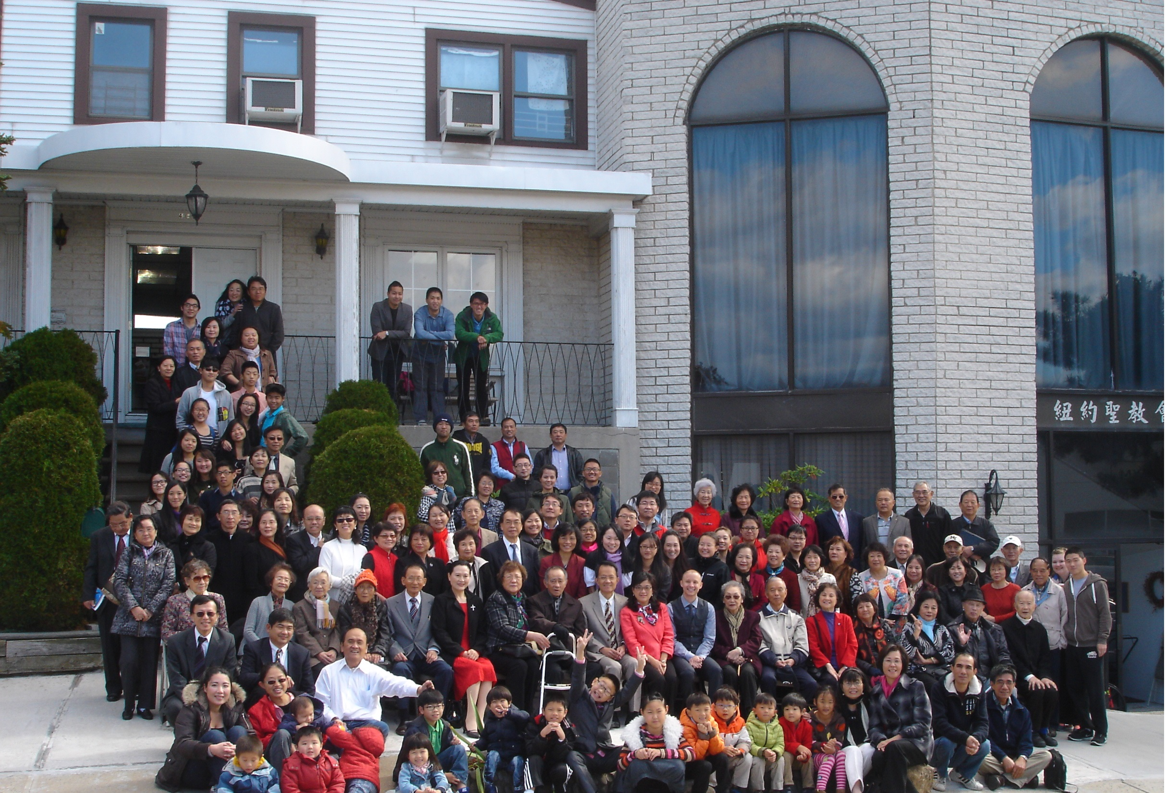
年度金句Key Verse of the Year
提摩太前書1 Timothy 4:8 / 以賽亞書Isaiah 54:2
「因為操練身體，益處還少；唯獨操練敬虔，凡事有益，享有今生和來世的應許。」/「要擴張你帳幕的地方，伸展你居所的幔子，不要限制；
要拉長你的繩索，堅固你的橛子。」(聖經新譯本)
「操練身軀有淡薄利益，口毋拘敬虔對逐項攏有利益，因為有現今及將來活命的應允。」/「著開闊你布棚的地，放大你徛起的帳幅，呣通限定；
著牽長你的索，堅固你的杙仔(khít-á)。」(現代台語譯本)
“For while bodily training is of some value, godliness is of value in every way, as it holds promise for the present life and also for the life to come.”/“Enlarge the place of your tent, and let the curtains of your habitations be stretched out; do not hold back; lengthen your cords and strengthen your stakes.” (ESV)
榮譽牧師Pastor Emeritus：高耀民牧師Rev. Benjamin Kao
主任牧師Senior Pastor：尤陽生牧師Rev. Johnson Yu Tel:718-746-4199
英語牧師English Pastor：白書亞牧師Rev. Joshua Birchfield Tel:970-689-2671
值月同工Coworker of month：陳鴻成弟兄Daniel Chen Tel:646-267-3815
教會地址Church Address：40-31 165th Street, Flushing, NY 11358
教會電話Church Tel：(718)460-6326 教會網址: qtecny.wtc.net
紐約聖教會早/午堂崇拜程序
第42週 2016年10月16日

早堂: 上午9:30am 午堂: 上午11:00am
司會: 孫瑞松弟兄 司會: 徐惠敏姐妹
司琴: 尤立忠弟兄 司琴: 劉淑清姐妹

序樂 ……………… (會眾安靜默禱) …………………… 司琴
宣召…………………………………………………………司會
讚美 早堂:1.「你的愛不離不棄」 午堂:1.「有福氣的人」
&禱告 2.「我在這裡」 2.「若是有你在我的生命中」

使徒信經 ……………………………………………司會及會眾
啟應………………啟應文:箴言第4篇選讀…………司會會眾
讀經………「士9:1-2,6-15；賽55:2-3；約4:13-14」……司會
證道………「決不落空的人生應許何處尋？」……尤陽生牧師

奉獻………「獻己於主」(生命聖詩485首) ……早堂:薛婉華姐妹
(如果你還不瞭解奉獻的意義，請暫時不必奉獻) 午堂:譚麗卿姐妹

頌榮……………「普天之下萬國眾生」 (聖歌29首) ………會眾
祝禱…………………………………………………尤陽生牧師
阿們………………………「阿們頌」………………………會眾
殿樂…………………… (會眾安靜默禱)……………………司琴

～～～～～～～～～～～～～～～～～～～～～～～～～～～

金句:（約4:14）
(華)「(耶穌回答:)人若喝我所賜的水，就永遠不渴。我所賜的水要
在他裡面成為湧流的泉源，直湧到永生。」
(台)「耶穌應講: 獨獨飲(lim)我所要互伊飲的水的人，永遠
勿閣(bē koh)嘴乾。因為我所要互伊飲的水，佇伊的內面會成做
水泉，一直淐(chhèng)起來，互伊得著永遠的活命。」

消息報告及歡迎……………………………………………司會

【紐約聖教會-各團隊負責同工】Church Co-worker Team
團隊Team | 同工Coworker | 聯絡電話Contact
主席Chairperson | 尤陽生牧師Rev. Johnson Yu | 718-746-4199
副主席Vice Chair | 陳鴻成Daniel Chen | 646-267-3815
英語牧師EM Pastor | Rev. Joshua Birchfield白書亞牧師 | 970-689-2671
行政Administration | 陳鴻成Daniel Chen  尤立忠Jeffrey Yu | 646-267-3815  646-673-4088
敬拜Worship | 劉淑清Samantha Liu | 516-791-2313
關懷Caring | 陳天忠Tian Zhong Chen | 917-832-3598
造就Discipleship | 陳元卿Ann Chen | 347-834-4121
事奉Service | 張文雄Wen-Hsiung Chang | 718-380-7553
宣教Mission | 潘巨明James Pan | 718-359-4096
財務Finance | 黃文華Ann Huang | 917-678-1536
英語部English Ministry | 李婷Christine Li | 718-640-3181
兒童部Children Ministry | 張美琴Megan Chang | 917-566-9006

【小組聚會】Mandarin Small Groups
僕人 | 聚會時間 | 聚會地點 | 聯絡電話
長輩喜樂小組-張文雄夫婦 | 週二10:00am | 40-32 166th Street -社區中心 | (646) 427-7040
週五小組/每週聚會 | 週五8:00pm | 40-31 165th Street -教會一樓 | (718) 460-6326
社青小組-朱世杰夫婦 | 週五7:30pm | 40-31 165th Street -教會三樓 | (917) 566-8602
週六小組/每月一、三週 | 週六4:00pm | 40-31 165th Street -教會三樓 | (718) 460-6326
桌球練習-林振成弟兄 | 週一,三8-10pm | 週六2-6 pm -教會一樓 | (917) 754-8503

【2016年十月早、午堂主日學】Mandarin Sunday School
班別 | 老師 | 教室
早堂:慕道班 | 朱駿康/王曉暉 | 三樓客廳
初信造就班 | 黃文華/劉淑瓊 | 一樓A教室
信徒造就班 | 孫瑞松/陳元卿 | 一樓餐廳
午堂: 信徒造就班 | 簡英仁/周清芬/鍾仁賢 | 三樓客廳
【10/09/16主日聚會人數】Attendance
早堂崇拜 | 午堂崇拜 | 英文堂崇拜 | 兒童部崇拜 | 合計人數
70人 | 28人 | 22人 | 兒童:14人/成人: 4人 | 141人
【10/09/2016主日奉獻明細及總計】Offertory Details
十一奉獻  Tithe | #227:$100/#270:$20/#269:$20/#207:$100/#220:$20/#256:$20  #225:$100/#257:$100/#247:$50/#53:$10/YYU:$300/#235:$20  #256:$20/#97:$40
感恩奉獻Thanks | #51:$40/#209:$50/#64:50/#277:$20/#31:20/#239:$50/#280:$40  #272:$10/#275:$4/#87:$20/#233:$20/ZC:$10
建堂奉獻 | #55:$400/#225:$250/LCM:$20
其他奉獻 | #66:$500(展翅二團) ///$200(其他)
現金奉獻 | 十一奉獻 | 感恩奉獻 | 建堂奉獻 | 其他奉獻 | 奉獻總計
$494.09 | $930.00 | $334.00 | $710.00 | $700.00 | $3,168.09

第42週 10/16/2016 值月同工: 陳鴻成Coworker of the Month: Daniel Chen

【歡迎與消息報告】Welcome and Announcement
- 歡迎今天新朋友及過訪的主內兄姊，請繼續尋求認識基督和敬拜真神。願神賜恩於你/妳！

□〔教牧/同工團隊〕Pastoral and Co-worker Team
- 今年感恩節的週六11/26晚上7:30將舉行「洗禮見證會」，若你/妳已決志信靠耶穌基督為救主和生命的主，並參加洗禮造就班，預備心要受洗，請向造就同工陳元卿姊妹領取洗禮志願見證表填寫。
- 請繼續為建堂需要關心奉獻：
募款總目標  Pledge Goal | 已收奉獻累計(至10/9)  Cumulated Received (10/9) | 台灣募款(至10/9)  Fund Raising-Taiwan(till 10/9) | 總計還需奉獻  Pledge Still Needed
$980,000 | $396,127 | $52,288 | $531,585

銀行貸款每月還款  Monthly Mortgage | 本月累計奉獻(至10/9)  Received This Month (Till 10/9)
$2,800 | $6,405
- 為了教會建堂貸款的還款需要，我們繼續進行「建堂第二次認獻」，招待處有認獻單，按你的感動填寫認獻單，放入奉獻袋/箱內。
- 教會徵聘一位〈半職教牧幹事〉以分擔牧者事務性工作。資格要求與工作內容詳情貼於佈告欄，合乎條件有負擔者請直接與尤牧師聯繫。
□〔敬拜〕Worship
- 今天詩班請留下練唱。
- 2017年主日獻花開始開放登記，同工會決議花材費用提高為$35。
- 2016/10-12月主日敬拜服事表已印好，請弟兄姐妹留意自己的服事。
□〔造就〕Discipleship
- 11/19(六)上午9:00至下午6:00在紐約新城教會有彭國瑋牧師/博士 主講「加拉太書」研習會，10/20前報名優惠價每人$40。鼓勵各級主日學老師一起報名參加，請洽造就同工陳元卿姐妹。
□〔宣教/社區外展〕Mission/Community Outreach
- 使者協會主辦三年一度的「2016華人差傳大會」將於12/27-31 (二-六)在巴爾的摩會議中心舉行。11/11早鳥優惠期限，12/12最後期限。鼓勵弟兄姊妹一起報名參加，學習關切神國宣教使命，報名費由教會補助，餐宿費自行負擔。報名請洽鍾仁賢弟兄(201-655-0968)，或周清芬姊妹(201-390- 6435)。
- 教會社區展望中心課程:
- 「兒童音樂學校」"QTEC Music School"，費用:$300。每週六A班: 10-11am，B班:2-3pm。時間:10/22/2016-1/21/2017共11堂課，歡迎家中有3-6歲孩童報名參加。 詳情請看佈告欄海報。
- 香奈兒包包翻糖蛋糕課程:10/18(週二)及11/5(週六) 10:00 am- 2:30pm，學費及材料費共80元，歡迎向Brenda Liu報名。
- 教會〈社區展望中心〉所開的各種日間學習班，徵求多位義工來輪
流擔任教師助手。請洽宣教同工潘巨明弟兄(718-359-4096)。

□〔關懷/肢體聯繫/社區消息〕Caring/Fellowship Connection
- 10/29週六〈捐血救人活動〉時間:10:30am-4:30pm，地點:角聲福音廣場(42-35 Main St)，電話:718-799-8213。請熱烈響應「捐一袋血，救一個人」的美事。詳情見佈告欄，歡迎電話提前預約捐血活動。
- 身體欠安：張經久，張哲雄，簡如詳，高牧師，周震歐，劉馨，王志偉，葉元龍，陳蓉，戎嗣定，鄭建民，陳許秀鳳，薛盧瑞英，郭淵源，郭久美，張文萃，劉忠彥，張少杰，郭秀卿，周文耀，洪傳雄，謝熊聯芳，張董繼璜，韓王桂枝，郭振玉，鄭賢堅。
□〔行政〕Administration
- 長島松坪(Pinelawn)墓園幾年前新開發的墓地，目前再度接受透過教會團體訂購(個人不能直接洽購)，每一單位可容上下兩人，售價為$995，另加律師手續費$5，及過戶費約$59元。有意購買者請洽王秀華姊妹或王積惠姊妹登記並先繳費。
- 垃圾分類提醒：請養成好習慣－(1)金屬、玻璃、塑膠類(不含保麗龍)歸入藍色標籤回收桶；(2)紙張、紙箱類歸入綠色標籤回收桶；(3)一般垃圾放入一般垃圾桶(黑色或白色塑膠袋)。

第42nd wk週 10/16/2016紐約聖教會主日崇拜
講題：《決不落空的人生應許何處尋？》 尤陽生牧師
經文：士9:1-2,6-15,19-20；賽55:1-3；約4:13-14
講道筆記：
一、人世間的允諾如荊棘叢／ (台語)一、世間上的保證像荊棘堆

二、生命主的應許是活水泉／ (台語)二、活命主的應允是活水泉

【2016年十月聚會及活動】
日期Date | 時間Time |  | 活動內容Activities | 連絡人Contact | 聯絡電話TEL
10/1週六 |  | 2:00pm | 社區展望中心獻堂禮拜 | 陳鴻成Daniel Chen | (646)267-3815
10/2 |  | 各堂時間 | 聖餐主日 | 劉淑卿Samantha Liu | (718)938-2796
10/9 |  | 各堂時間 | 重陽節－長輩主日 | 陳天忠Tian Zhong Chen | (917)832-3598
10/15週六 |  | 4:00pm | 同工/老師/小組長講習 | 陳元卿Ann Chen | (347)834-4121

